POWIATOWY URZĄD PRACY
W SŁUPCY

Analiza stanu
i struktury bezrobocia
w Powiecie Słupeckim

Stan na 31 grudnia 2017 rok.

I. BEZROBOCIE W 2017 roku.
Powiatowy Urząd Pracy w Słupcy na bieżąco, na podstawie posiadanych informacji, dokonuje oceny sytuacji na lokalnym rynku pracy. Dokładna analiza napływających informacji pozwala na podejmowanie szybkich i adekwatnych działań w zakresie aktywizacji osób bezrobotnych i poszukujących pracy.

Niniejsze opracowanie omawia sytuację i zmiany zachodzące na rynku pracy powiatu słupeckiego w 2017 roku, na tle poprzednich lat. Przedstawia także realizację zadań Powiatowego Urzędu Pracy w Słupcy w obszarze rynku pracy.

W niniejszym opracowaniu bezrobocie traktowane jest przede wszystkim jako problem społeczny. Rozpatrywane jest jako stan bierności zawodowej osób zdolnych i gotowych do podjęcia pracy, dla których brak jest odpowiednich ofert.
Bezrobocie bezpośrednio wypływa na sytuację społeczną i ekonomiczną osób nim dotkniętych i ich rodzin. Często skutkuje rezygnacją z zaspokojenia wielu podstawowych potrzeb, zmusza do korzystania z pomocy rzeczowej i finansowej różnych instytucji, powoduje problem z opłacaniem bieżących rachunków i należności. Bezrobocie, które dotyka w znaczący sposób osoby młode, zniekształca ich proces aktywizacji zawodowej, opóźnia a czasem nawet uniemożliwia ekonomiczne i społeczne usamodzielnienie, prowadzi do licznych problemów w sferze psychospołecznej. W dłuższym czasie sprzyja frustracji, wywołuje agresję i apatię a nawet osłabia poczucie więzi rodzinnych. Brak perspektyw zatrudnienia oraz jakiegokolwiek zarobkowania powoduje degradację pozycji społecznej bezrobotnych, a długotrwała bezczynność zawodowa wywiera negatywny wpływ na samopoczucie osób pozostających bez pracy i ich stan zdrowia, a także może prowadzić do utraty chęci do życia.
Na koniec 2017r. w Powiatowym Urzędzie Pracy w Słupcy zarejestrowanych było 1848 osób bezrobotnych (1127 kobiet) i w porównaniu do roku poprzedniego jest to o 312 osób (14,44%) mniej. W roku 2016 spadek wyniósł 15,53 %.
Stan płynności poziomu bezrobocia zależy od dwóch czynników: napływu czyli liczby osób rejestrujących się jako bezrobotne w danym okresie oraz odpływu czyli liczby osób tracących status bezrobotnego w tym samym czasie. Jeżeli w pewnym okresie czasu odpływ osób bezrobotnych z rejestru przewyższa ich napływ to wówczas mamy do czynienia
ze spadkiem bezrobocia.
Poziom bezrobocia w powiecie słupeckim w 2017r, został ukształtowany
pod wpływem zwiększonego odpływu z ewidencji tut. Urzędu. W całym 2016r. zarejestrowanych zostało 3746 osób bezrobotnych (o 1161 osób mniej niż 2016r.)
a wyłączono z ewidencji 4058 osób tj. o 1246 osób mniej niż w roku 2016.

Dane dotyczące napływu i odpływu osób bezrobotnych w 2016 roku.
Poziom bezrobocia na dzień 31.12.2016 | Liczba  rejestracji w  2017 roku | Liczba wyrejestrowań w 2017 roku | Poziom bezrobocia na dzień 31.12.2017 r.
2160 | 3746 | 4058 | 1848
Bezrobotni zarejestrowani
Powody wyłączeń

- Po raz pierwszy – 630 Podjęcia pracy - 2146
- Po raz kolejny – 3116 Rozpoczęcie szkolenia - 180
- zwolnione z przyczyn Rozpoczęcie stażu – 327
zakładu pracy 119 Rozpoczęcie prac interwencyjnych - 112
- dotychczas niepracujące 455 Rozpoczęcie robót publicznych – 5
- absolwenci 481 Rozpoczęcie prac społ.użytecznych – 29
- niepełnosprawni 205 Niepotwierdzenie got. do pracy – 745
Nabycia praw emeryt. i rent. – 192
Inne - 439
W okresie 12 miesięcy 2017 roku do rejestrów Powiatowego Urzędu Pracy
w Słupcy napłynęły łącznie 3746 osób, które uzyskały status osoby bezrobotnej. Udział kobiet w ukształtował się na poziomie 51,49 %(1929 kobiet). Średnio miesięcznie w 2017 roku rejestrowało się 312 bezrobotnych w 2016 było to 409 bezrobotnych.

Napływ osób bezrobotnych w poszczególnych miesiącach 2017r.
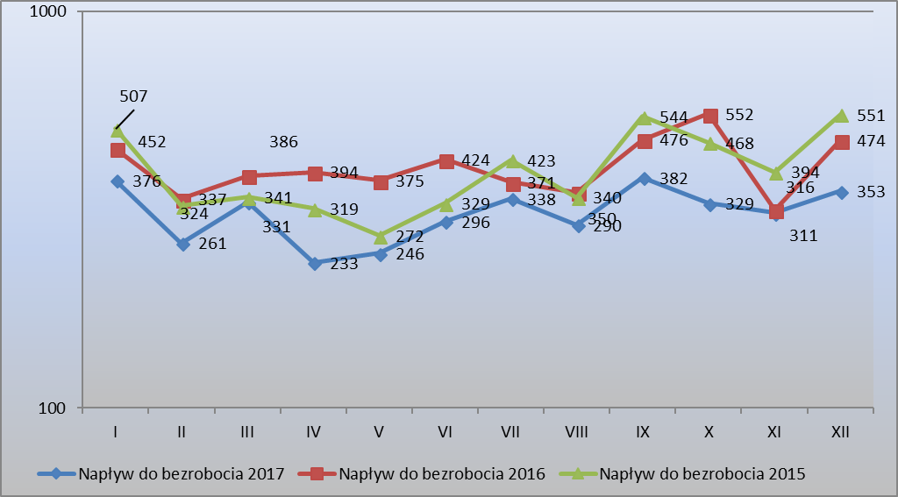

W ciągu całego 2017 roku z ewidencji bezrobotnych wyłączono ogółem 4058 osób bezrobotnych w tym 2048 kobiet. Przeciętnie miesięcznie wyłączono z rejestru 338 bezrobotnych, w 2016 - 442
Odpływ osób bezrobotnych w poszczególnych miesiącach 2017
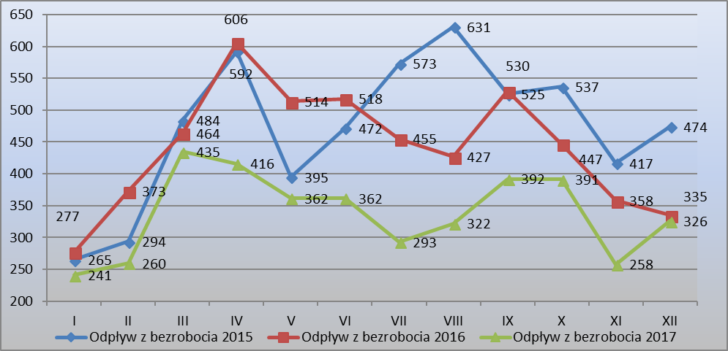
Njawięcej osób bezrobotnytch wyłączono z ewidencji w miesiącu kwietniu (435 osób)
i we wrześniu (392 osób). Najmniej osób traciło status osoby bezrobotnej w miesiącach : styczeń 241 osób i listopad – 258 osób.
Głównym powodem wyłączeń bezrobotnych z rejestru Powiatowego Urzędu Pracy
w Słupcy w 2017 roku były podjęcia pracy, które w omawianym okresie stanowiły 52,88%
(-0,11 pkt. % w stosunku do 2016) wszystkich wyłączeń (2146 osób). Kategoria ta obejmuje wszystkie formy podejmowania przez bezrobotnych pracy, tj. prace subsydiowane (prace interwencyjne, roboty publiczne, dofinansowanie doposażenia/wyposażenia stanowiska pracy, podjęcie działalności gospodarczej, oraz prace niesubsydiowane.
Drugą istotną przyczyną wyłączenia bezrobotnych z ewidencji było niepotwierdzenie gotowości do podjęcia pracy. Z tego powodu wyłączonych zostało 745 osób (18,35% ogółu wyłączeń)
Bezrobotni z prawem do zasiłku.
Jedną ze stałych cech bezrobocia w Powiecie Słupeckim jest wysoko utrzymujący się procent osób bezrobotnych nieposiadających prawa do zasiłku. Na dzień 31.12.2017 r. liczba osób w tej kategorii wyniosła 1643, tj. 88,90% (tj. + 0,56 pkt %) bezrobotnych. Liczba osób uprawnionych do pobierania zasiłku na koniec grudnia 2017 roku wyniosła 205 osób, co stanowi zaledwie 11,10% ogółu zarejestrowanych.

Liczba bezrobotnych w poszczególnych jednostkach powiatu.
Jednostka | 2016-12-31 | 2017-12-31 | Zmiana | Liczba mieszkańców | liczba bez. przypadających na 1000 mieszkańców | Porównanie % 2016/2017
Słupca Miasto | 485 | 414 | -71 | 13,6 | 30 | -14,64%
Zagórów | 316 | 293 | -23 | 9 | 33 | -7,28%
Słupca Gmina | 367 | 320 | -47 | 9,5 | 34 | -12,81%
Strzałkowo | 299 | 244 | -55 | 10,2 | 24 | -18,39%
Ostrowite | 209 | 183 | -26 | 5,2 | 35 | -12,44%
Lądek | 197 | 165 | -32 | 5,9 | 28 | -16,24%
Orchowo | 168 | 151 | -17 | 4 | 38 | -10,12%
Powidz | 119 | 78 | -41 | 2,2 | 35 | -34,45%
POWIAT | 2160 | 1848 | 312 | 59,6 | 31 | -14,44%

Jak ukazuje powyższa tabela, spadek liczby osób bezrobotnych odnotowano we wszystkich gminach tut. Powiatu. Największy zauważymy w Gminie Powidz – 34,45%, Strzałkowo- 18,39% oraz Miasto Słupca– 14,64%.

II. STRUKTURA BEZROBOTNYCH.
1. Bezrobotni wg wieku.
Analizując strukturę bezrobotnych według wieku można zauważyć, że znaczne problemy na rynku pracy mają osoby młode rozpoczynające swoją karierę zawodową.
W przypadku młodych ludzi na ich trudności ze zdobyciem pracy wpływa szereg czynników, m.in. brak doświadczenia zawodowego, niewielka praktyka w poruszaniu się na rynku pracy, wykształcenie nie adekwatne do potrzeb rynku pracy. Pracodawcy niechętnie zatrudniają osoby bez doświadczenia zawodowego, gdyż wiąże się to z potrzebą praktycznego przygotowania ich do wykonywania zawodu. Dane dotyczące struktury bezrobotnych według wieku obrazuje poniższa tabela.
Jednostka  Powiat Słupecki | Wiek (w latach)
Jednostka  Powiat Słupecki | 18-24 | 25-34 | 35-44 | 45-54 | 55-59 | 60-64
2016 | 441 | 677 | 449 | 331 | 167 | 95
2017 | 365 | 596 | 372 | 290 | 156 | 69

Bezrobocie w naszym powiecie dotyczy przede wszystkim ludzi młodych, w wieku
od 25 - 34 lat; których liczba wyniosła – 596 osób (tj 32,25% ogólnej liczby bezrobotnych) W dalszej kolejności były osoby w przedziale wiekowym 35-44 lata, które stanowiły 20,12% ogółu ( 372 osoby). Z każdym kolejnym przedziałem wiekowym odsetek osób bezrobotnych spadł. Strukturę bezrobocia ze względu na wiek w latach 2016-2017 prezentuje poniższy wykres.

Bezrobotni według wieku w latach 2016 – 2017 (w %)
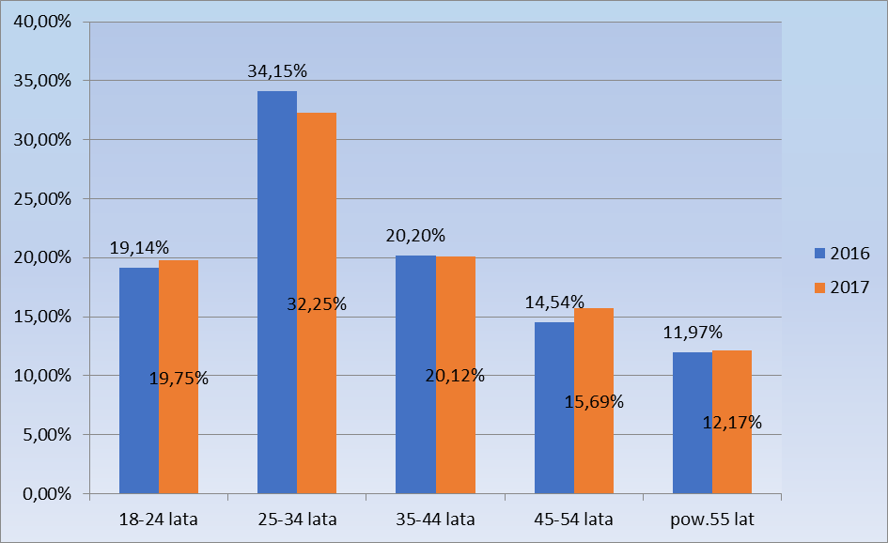

Analizując strukturę bezrobotnych według wieku należy stwierdzić, iż w ostatnim roku wzrosła liczba osób w przedziale wiekowym 18-24 lat oraz 45-54 lata, mających problem z uzyskaniem zatrudnienia. Sytuacja osób starszych jest relatywnie gorsza od pozostałych grup wiekowych. Mimo, iż są mniej liczebnym zbiorem od innych grup wiekowych to są oni narażeni na wiele czynników wykluczających z rynku pracy. Jednym
z głównych elementów obniżających ich „atrakcyjność” na rynku pracy jest niska mobilność przestrzenna i zawodowa. Przyczyn zniechęcających pracodawców do zatrudniania osób pow. 55 roku życia jest co najmniej kilka:
- trudna sytuacja na lokalnym rynku pracy, względnie „wysokie” bezrobocie;
- trudne warunki gospodarowania i wysokie koszty pracy powodują, że tworzy się niewiele nowych miejsc pracy, natomiast pracodawcy poszukują „tańszych” pracowników;
- dynamiczny rozwój nowych technologii powoduje, że często pracodawcy pozbywają się osób powyżej 55 roku życia, które tych technologii nie znają;
- powszechne stereotypy na temat starszych pracowników ( osoby starsze są przede wszystkim mniej elastyczne, częściej chorują, nie chcą się szkolić – uczyć języków obcych, poznawać nowe technologie;
- szczególna ochrona przed wypowiedzeniem umowy o pracę pracownikom, którym brakuje mniej niż 4 lata do nabycia uprawnień emerytalnych.
Zmalał za to (o 1,90 pkt %) udział grupy bezrobotnych w wieku 25-34 lata.

2. Bezrobotni wg posiadanego wykształcenia i zawodu.
Biorąc pod uwagę strukturę bezrobotnych według wykształcenia należy zauważyć, iż największą grupę bezrobotnych stanowiły osoby z wykształceniem zasadniczym zawodowym – 581 osób (31,43%) oraz z wykształceniem gimnazjalny – 435 osób (23,53%). Nieco mniej bo 416 osób (22,51%) znajdujących się w ewidencji Powiatowego Urzędu Pracy w Słupcy posiadało wykształcenie policealne i śr. zawodowe, natomiast 238 osób tj. 12,87% wykształcenie wyższe. Najmniej, bo 178 osób (9,63%) legitymowało się wykształceniem średnim ogólnokształcącym.

Liczba bezrobotnych według poziomu wykształcenia stan na 31.12.2017r.
Jednostka | Poziom wykształcenia
Jednostka | Wyższe | Policealne i śr. zawodowe | Średnie ogólnokształcące | Zasadnicze zawodowe | Gimnazjalne i poniżej
Powiat Słupecki | 238 | 416 | 178 | 581 | 435

Niewątpliwą cechą decydującą o szansach bezrobotnych na pozyskanie zatrudnienia jest ich poziom wykształcenia. Bark kwalifikacji lub niewystarczające kwalifikacje często uniemożliwiają zdobycie pracy.

Wykres: Struktura bezrobotnych wg wykształcenia w latach 2015-2016
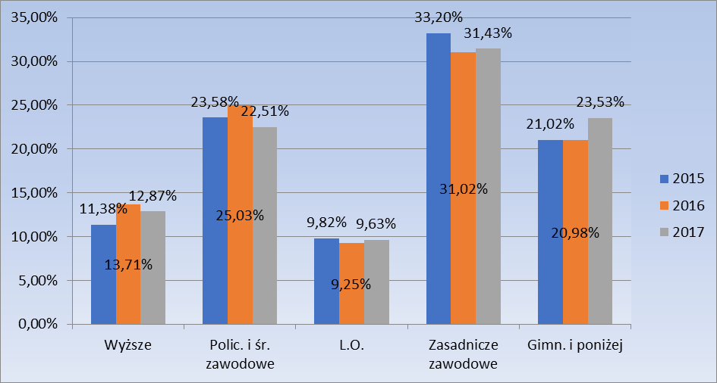

Wśród ogółu zarejestrowanych na koniec 2017 roku 89,82% (1660 osób), reprezentowali bezrobotni, którzy posiadali zawód. Populacja osób bezrobotnych nieposiadających kwalifikacji zawodowych stanowiła 10,18% ogółu bezrobotnych (188 osób) tym samym wzrósł odsetek osób nieposiadających jakichkolwiek kwalifikacji zawodowych o 1,0 pkt %.
W tabeli poniżej wskazano zawody najliczniej reprezentowane przez osoby zarejestrowane według stanu na dzień 31.12.2017 r.
Tabela przedstawiająca najliczniej reprezentowane zawody przez osoby bezrobotne stan na dzień 31.12.2017r.
Sprzedawca* | 248
Bez zawodu | 188
Pomocniczy robotnik budowlany | 71
Robotnik gospodarczy | 69
Kucharz* | 62
Fryzjer* | 52
Pomocniczy robotnik w przemyśle przetwórczym | 52
Technik prac biurowych* | 33
Ślusarz* | 29
Telemarketer | 28
Robotnik placowy | 27
Technik administracji* | 25
Murarz | 24
Pozostali rolnicy upraw polowych | 21
Stolarz meblowy | 21
Technik żywienia i gospodarstwa domowego | 20
Magazynier | 20
Krawiec* | 20
Ogrodnik* | 19
Mechanik pojazdów samochodowych* | 18
Technik ekonomista* | 16
Pozostali pracownicy obsługi biurowej | 16
Mechanik samochodów osobowych | 16
Szwaczka ręczna | 15
Pomocniczy robotnik drogowy | 15
Piekarz* | 14
Kelner* | 13
Technik informatyk* | 12
Hydraulik | 12
Obuwnik przemysłowy | 12
Opiekunka dziecięca* | 11
Malarz-tapeciarz | 11
Sprzątaczka biurowa | 11
Pakowacz ręczny | 11

Podobnie jak w latach ubiegłych najliczniejszą grupę zarejestrowanych bezrobotnych stanowiły osoby w zawodzie sprzedawcy. Na koniec badanego okresu stanowili 13,41% (tj. spadek o 0,71pkt %) ogółu zarejestrowanych (248 osób)

3. Bezrobotni wg czasu pozostawania bez pracy
Niekorzystnym zjawiskiem na rynku pracy Powiatu Słupeckiego jest wydłużający się okres pozostawania bez pracy osób zarejestrowanych. W trudnej sytuacji pozostają bezrobotni, którzy są zarejestrowani w Powiatowym Urzędzie pracy w Słupcy nieprzerwalnie od 12 do 24 miesięcy i powyżej 24 miesięcy. Na koniec 2017 roku te dwie grupy stanowiły 32,90% ogółu zarejestrowanych bezrobotnych tj więcej o 6,24 pkt%. Łącznie ich liczba wyniosła 608 osób.
W analizowanym okresie najliczniejszą grupę stanowiły osoby pozostające bez pracy między 1-3 m-ca. Osoby te stanowiły 20,83% ogółu bezrobotnych. Wpływ na tak dużą liczebność tej grupy mają między innymi wiek, wykształcenie, kwalifikacje zawodowe. Najmniej liczna grupą były osoby pozostające w rejestrach do 1 miesiąca – 13,69%. Szczegółowe dane dotyczące czasu pozostawania bez pracy osób bezrobotnych zamieszkałych w Powiecie Słupeckim prezentuje poniższa tabela.

Liczba bezrobotnych wg czasu pozostawania bez pracy
Jednostka | Czas pozostawania bez pracy w miesiącach
Jednostka | do 1 | 1 - 3 | 3 - 6 | 6 - 12 | 12 - 24 | pow. 24
Powiat Słupecki | 253 | 385 | 316 | 286 | 357 | 251

Należy zwrócić uwagę, że im dłużej osoby pozostają bez pracy, tym mniejsze są ich szanse na jej ponowne uzyskanie, ponieważ zdobyte wcześniej wiadomości i doświadczenia często ulegają dezaktualizacji. Bezrobocie nie jest tylko efektem złej sytuacji gospodarczej, ale ma również przyczyny strukturalne. Część bezrobotnych to osoby, których kwalifikacje nie odpowiadają potrzebom pracodawców. W miarę wydłużania się czasu pozostawania bez pracy zanikają również aktywne postawy poszukiwania pracy. Szczegółowe dane dotyczące czasu pozostawania bez pracy osób bezrobotnych w latach 2016 – 2017 prezentuje poniższy wykres.
Wykres: Struktura bezrobotnych wg czasu pozostawania bez pracy.
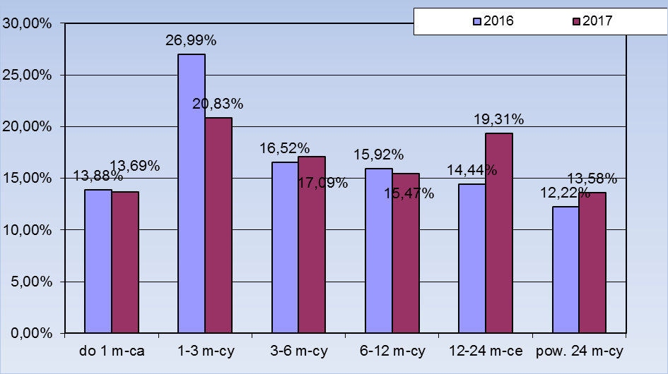

4. Bezrobotni wg posiadanego stażu pracy
Jednym z najczęstszych wymogów pracodawców przy wyborze kandydatów do pracy jest posiadanie odpowiedniego doświadczenia zawodowego. Dlatego mniejsze trudności ze znalezieniem pracy mają osoby posiadające staż pracy.
Analizując dane dotyczące stażu pracy zarejestrowanych osób bezrobotnych, należy stwierdzić, iż na koniec grudnia 2017 roku najliczniejszą grupę stanowiły osoby posiadające doświadczenie zawodowe od od 1 do 5 lat (tj. 538 osób) co stanowiło 29,11% ogółu,
w dalszej kolejności były to osoby posiadające niewielkie doświadczenie tj. do 1 roku – 25,37% (469 osób). Szczegółowe dane dotyczące stażu pracy posiadanego przez osoby bezrobotne z terenu Powiatu Słupeckiego przedstawia poniższa tabela.
Liczba bezrobotnych według posiadanego stażu pracy stan na 31.12.2017
Jednostka | Staż pracy (w latach)
Jednostka | do 1 roku | 1 - 5 | 5 - 10 | 10 - 20 | 20 - 30 | 30 lat i więcej | Bez stażu pracy
Powiat Słupecki | 469 | 538 | 297 | 222 | 106 | 31 | 185

Struktura osób bezrobotnych według posiadanego stażu pracy w latach 2016 – 2017
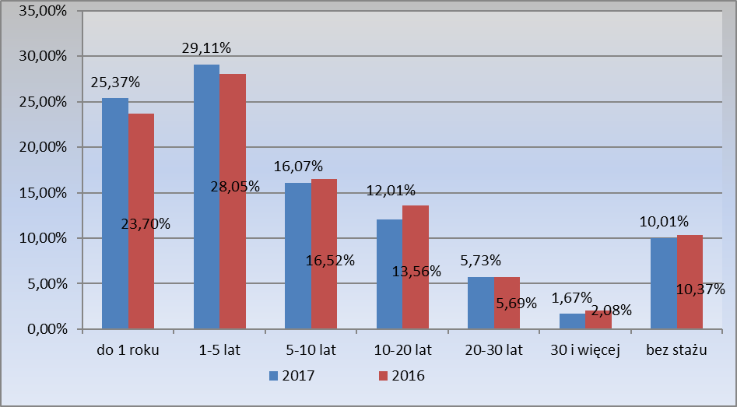

5. Niepełnosprawni.
Na koniec grudnia 2017r. w Powiatowym Urzędzie Pracy w Słupcy zarejestrowanych było 87 osób niepełnosprawnych tj. o 57 osób mniej niż w 2016r. Byli to inwalidzi posiadający następujące stopnie niepełnosprawności: lekki – 34 osób, umiarkowany – 48 osób, znaczny – 5 osób. Wśród niepełnosprawnych 77 osób posiadało status osoby bezrobotnej a 10 - poszukującej pracy.

6. Bezrobocie wśród kobiet.
Analizując strukturę zarejestrowanych należy stwierdzić, iż w ogóle bezrobotnych przeważają kobiety. Bezrobocie kobiet to jeden z wielu kluczowych problemów lokalnego rynku pracy. Wśród jego przyczyn można wymienić brak kwalifikacji oraz przerwę
w zatrudnieniu spowodowaną wychowywaniem dzieci, co niesie za sobą wydłużającą się bezczynność zawodową i w znacznym stopniu zmniejsza szansę na ponowną aktywizację zawodową. Na koniec grudnia 2017 roku w ewidencji Powiatowego Urzędu Pracy w Słupcy zarejestrowane były 1127 kobiet. Odsetek bezrobotnych kobiet w ogólnej liczbie bezrobotnych wyniósł 60,98% i był większy o 3,30 pkt % w stosunku do 2016r.
Szczegółowe dane w tym zakresie prezentuje poniższy wykres.
Ogólna liczba bezrobotnych, w tym kobiet w latach 2016 – 2017
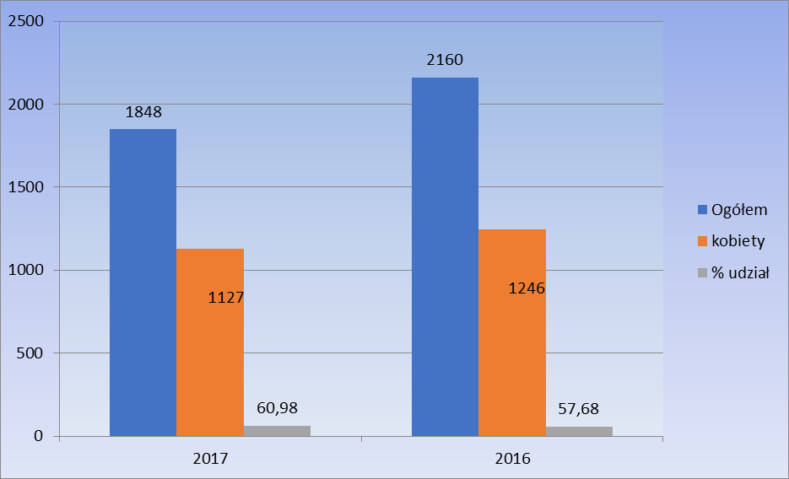
7. Bezrobocie na wsi.
Kolejną grupą osób dotkniętych w wysokim stopniu bezrobociem są mieszkańcy wsi. Sytuacja to w sposób bezpośredni wynika ze struktury i położenia powiatu. Mieszkańcy wsi są grupą szczególnie zagrożoną bezrobociem, oprócz bezrobocia rejestrowanego, występuje na tych terenach również bezrobocie ukryte, które wynika z faktu, iż część ludności wiejskiej nie jest uprawniona do uzyskania statusu osoby bezrobotnej, ponieważ posiada gospodarstwo rolne o powierzchni większej niż przewidują przepisy prawne. Na koniec 2017 roku
w ewidencji figurowały 1345 osób bezrobotnych zamieszkałych na terenach wiejskich, stanowiły one 72,78% ogółu zarejestrowanych tj. o 0,35 pkt % więcej niż w 2016r.
Ogólna liczba bezrobotnych , w tym zamieszkałych na terenach wiejskich w latach 2016-2017
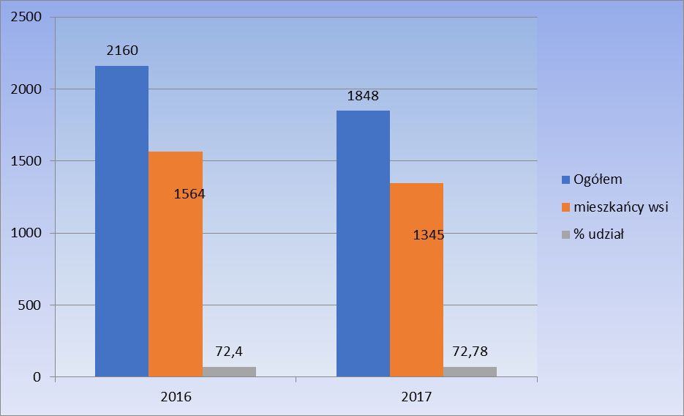

8. Bezrobotni w szczególnej sytuacji na rynku pracy
Dokonując charakterystyki osób bezrobotnych pozostających w ewidencji Powiatowego Urzędu Pracy w Słupcy należy zwrócić uwagę na osoby pozostające
w szczególnej sytuacji na rynku pracy. Grupa ta została określona w art. 49 ustawy
o promocji zatrudnienia i instytucjach rynku pracy i należały do niej następujące kategorie osób:
- bezrobotni do 30 roku życia
w tym do 25 roku życia
- bezrobotni długotrwale
- bezrobotni powyżej 50 roku życia
- korzystające ze świadczeń pomocy społecznej
- posiadające co najmniej jedno dziecko do 6 roku życia
- posiadające co najmniej jedno dziecko niepełnosprawne do 18 roku życia
- bezrobotni niepełnosprawni.
Według stanu na koniec grudnia 2017 roku najliczniejszą grupę stanowiły osoby długotrwale bezrobotny – 50,97% (wzrost o 0,1 pkt %) ogółu zarejestrowanych (942 osoby). W grupie tej dominowały kobiety, które stanowiły 66,77% tej kategorii.
Następną grupę stanowiły osoby do 30 roku życia – 34,90% tj. spadek o 0,74 pkt %, (645 osób).
Stosunkowo liczną grupą były osoby powyżej 50 roku życia. W końcu grudnia 2017r. udział tych osób w ogólnej liczbie zarejestrowanych kształtował się na poziomie 20,02% (370 osób) spadek o 0,30 pkt %. Niepokoi również fakt, iż znaczną grupę bezrobotnych stanowiły osoby do 25 roku życia 19,75% (365 osób) tj spadek o 0,66%. Wśród ogółu bezrobotnych w ewidencji pozostawało 15,63% osób (289), posiadających co najmniej jedno dziecko do 6 roku życia tj. + 0,22 pkt %.
Osoby niepełnosprawne bezrobotne stanowiły 4,16% (77 osób) tj. spadek o 1,90 pkt %, ogółu bezrobotnych.
Najmniej liczną grupą osób pozostających w szczególnej sytuacji na rynku pracy stanowiły osoby, korzystające ze świadczeń pomocy społecznej – 1,62% (30 osób).

9. Stopa bezrobocia w 2017r
Na koniec grudnia 2017 roku stopa bezrobocia w Powiecie Słupeckim ukształtowała się na poziomie 8,2% i była wyższa od wskaźnika krajowego o 1,6 pkt% oraz o 4,5 pkt% od stopy bezrobocia w Wielkopolsce.
Stopa bezrobocia w kraju, województwie oraz powiecie.
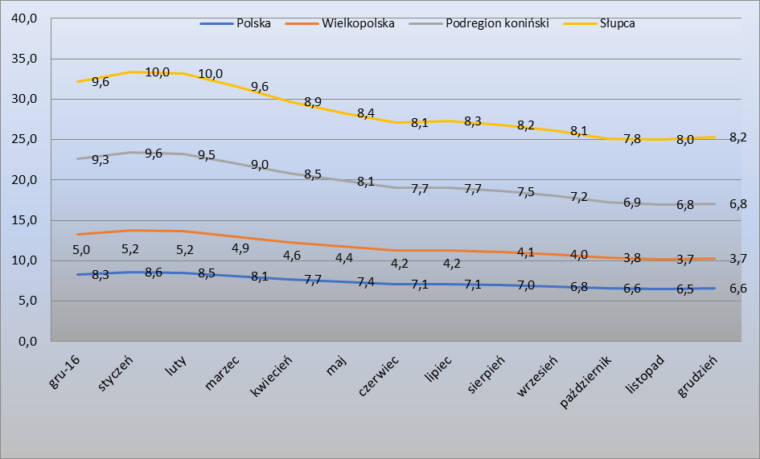

Na tle powiatów Województwa Wielkopolskiego, Powiat Słupecki, ze stopą bezrobocia na poziomie 8,2% na koniec roku 2017 plasował się w „wysokiej” grupie. Jest to sytuacja niekorzystna, ale należy jednocześnie zauważyć spadek stopy bezrobocia na przełomie kilku lat, co pozytywnie wpływa na nastroje na rynku pracy. Poniżej przedstawiono dane dotyczące stopy bezrobocia w poszczególnych powiatach Wielkopolski.

Stopa bezrobocia w Powiecie Słupeckim na tle pozostałych powiatów Województwa Wielkopolskiego stan na 31.12.2017
 | Liczba bezrobotnych (w tys) | Stopa bezrobocia
Woj. WIELKOPOLSKIE | 58,9 | 3,7
PODREGION 57 - KALISKI | 9,7 | 3,4
jarociński | 1,2 | 4,7
kaliski | 0,9 | 2,9
kępiński | 0,6 | 1,9
krotoszyński | 1,3 | 3,9
ostrowski | 2,2 | 3,1
ostrzeszowski | 1,1 | 4,5
pleszewski | 0,9 | 3,7
m. Kalisz | 1,5 | 3,1
PODREGION 58 - KONIŃSKI | 17,4 | 6,8
gnieźnieński | 3,1 | 6,2
kolski | 2,0 | 6,2
koniński | 5,0 | 11,1
słupecki | 1,8 | 8,2
turecki | 1,6 | 4,3
wrzesiński | 1,1 | 3,5
m. Konin | 2,7 | 7,8
PODREGION 59 - LESZCZYŃSKI | 9,1 | 3,8
gostyński | 2,0 | 6,0
grodziski | 1,0 | 4,3
kościański | 1,0 | 3,5
leszczyński | 0,7 | 3,2
międzychodzki | 0,6 | 4,7
nowotomyski | 0,7 | 2,2
rawicki | 1,3 | 5,0
wolsztyński | 0,5 | 1,7
m. Leszno | 1,3 | 3,9
PODREGION 60 - PILSKI | 10,0 | 6,3
chodzieski | 1,5 | 7,7
czarnkowsko-trzcianecki | 1,6 | 5,0
pilski | 2,8 | 5,3
wągrowiecki | 1,5 | 6,4
złotowski | 2,6 | 8,4
PODREGION 61 - POZNAŃSKI | 7,6 | 2,6
obornicki | 0,9 | 3,8
poznański | 3,2 | 1,8
szamotulski | 1,4 | 3,8
średzki | 1,5 | 6,4
śremski | 0,6 | 2,5
PODREGION 62 - M. POZNAŃ | 5,0 | 1,4
m. Poznań | 5,0 | 1,4

III.POŚREDNICTWO PRACY.
Mając na uwadze, iż sytuacja na rynku pracy ulega ciągłym zmianom, na które wpływ mają między innymi uwarunkowania ekonomiczne, technologiczna, prawne i społeczne, konieczne jest stałe monitorowanie zapotrzebowania na określone zawody i specjalności, tak aby móc dostosować kwalifikacje osób pozostających bez pracy, jak również osób uczących się do aktualnych potrzeb. Zadanie to jest niezmiernie trudne ze względu na dynamikę zachodzących zmian, rosnące oczekiwania pracodawców względem kandydatów do pracy oraz często niedostosowany system kształcenia do potrzeb rynku.
W roku 2017 Powiatowy Urząd Pracy w Słupcy dysponował 1482 wolnymi miejscami pracy. Spośród zarejestrowanych ofert 56,74% (841 ofert) stanowiły oferty pracy subsydiowanej. Porównując liczbę ofert pracy dostępnych w 2017 roku z danymi dotyczącymi liczby ofert pracy z 2016 roku należy stwierdzić, że nastąpił ich 14% spadek. Tendencja spadkowa dotyczyła przede wszystkim ofert pracy niesubsydiowanej. W roku 2017 zarejestrowano 641 oferty niesubsydiowane podczas gdy w 2016 roku 837.

Dane dotyczące liczby ofert pracy zgłaszanych w latach 2009-2017r.
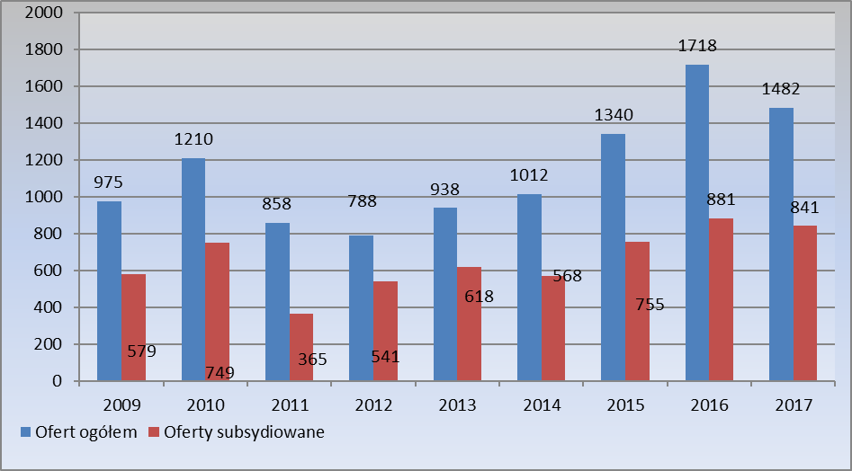
Dokonując analizy liczby ofert pracy zgłoszonych do Powiatowego Urzędu Pracy
w Słupcy należy stwierdzić, iż na przestrzeni ostatnich lat liczba ofert pracy wzrasta
i porównując ich stan do roku 2012 zauważymy wzrost o 694 oferty.

Najwięcej miejsc pracy w 2017r. oferowanych było w zawodach: *dotyczy całych grup zawodów
Sprzedawca* | 156
Pozostali pracownicy obsługi biurowej | 132
Pomocniczy robotnik budowlany | 63
Pozostali magazynierzy i pokrewni | 60
Monter wyrobów tekstylnych, z tektury i pokrewnych materiałów | 60
Pracownik przygotowujący posiłki typu fast food | 60
Robotnik gospodarczy | 51
Magazynier | 36
Ślusarz* | 33
Kelner* | 30
Telemarketer | 30
Pozostali robotnicy wykonujący prace proste w przemyśle | 30
Zaopatrzeniowiec | 24
Pomoc kuchenna | 24
Opiekunka dziecięca* | 21
Asystent do spraw księgowości | 21
Kucharz* | 21
Doradca klienta | 21
Sprzątaczka biurowa | 21

IV. Barometr zawodów.
"Barometr" jest badaniem jakościowym. Powstaje osobno dla każdego powiatu w Polsce. Opiera się na opinii ekspertów, którzy na przełomie III i IV kwartału spotykają się i wspólnie analizują sytuację w poszczególnych zawodach.
Uczestnicy badania (pracownicy powiatowych urzędów pracy, prywatnych agencji zatrudnienia oraz innych instytucji zorientowanych w sytuacji na lokalnym rynku pracy) w toku dyskusji udzielają odpowiedzi na następujące pytania:
- Jak zmieni się zapotrzebowanie na pracowników w danym zawodzie w nadchodzącym roku? Czy będzie ono rosnąć, maleć czy pozostanie bez zmian?
- Jak będzie się kształtować relacja między dostępną siłą roboczą a zapotrzebowaniem na pracowników w danym zawodzie? Czy wystąpi deficyt poszukujących pracy czy ich nadwyżka, czy może popyt i podaż zrównoważą się?
Podczas oceny eksperci posiłkują się danymi na temat liczby ofert pracy oraz liczby osób zarejestrowanych w konkretnym zawodzie. Uwzględniają również sytuacje, gdy w danej profesji większość ofert stanowić będą oferty staży.
Jednocześnie, gromadzone dane statystyczne nie oddają w pełni sytuacji na rynku pracy. Nie dają bowiem odpowiedzi na pytania o to: czy osoba deklarująca umiejętności w konkretnym zawodzie jest w stanie wykonywać pracę na oczekiwanym poziomie, czy warunki oferowane przez lokalnych pracodawców są dla pracowników wystarczająco atrakcyjne lub czy pracodawca jest skłonny taką osobę zatrudnić i jakie są możliwe powody, dla których nie może tego zrobić (np. problem rzeczywistych kwalifikacji, odpowiedniego doświadczenia zawodowego, zbyt wysokich oczekiwań płacowych, itp.).
Również w klasycznych badaniach ankietowych zagadnienia te są rzadko poruszane. Dlatego tak ważne są, wykraczające poza statystyki, informacje gromadzone przez pracowników urzędów pracy i agencji zatrudnienia. Wiedzą oni na przykład, które z ofert są zgłaszane wielokrotnie, gdzie występuje duża rotacja pracowników i jakie są jej przyczyny. Zdają sobie również sprawę z sezonowości zatrudnienia i wpływu tego czynnika na statystyki rynku pracy. Największą zaletą Barometru jest jednak to, że pozwala uwzględnić kwalifikacje pracowników i rzeczywiste przygotowanie do wykonywania zawodu. Dysponując jedynie informacją o liczbie osób bezrobotnych zarejestrowanych w danej profesji, nie możemy stwierdzić, czy są one rzeczywiście zdolne do podjęcia pracy, tj. czy posiadają odpowiednie kwalifikacje oraz potwierdzające je certyfikaty, czy dysponują odpowiednim doświadczeniem zawodowym i czy chcą podjąć zatrudnienie. Barometr wszystkie te czynniki bierze pod uwagę, dzięki czemu przedstawia bliższą rzeczywistości relację podaży do popytu na lokalnym rynku pracy.
Lista zawodów ocenianych przez ekspertów została przygotowana na podstawie „Klasyfikacji zawodów i specjalności” (KZiS).
- liczba pozycji została ograniczona do 165, tak by eksperci mogli przeanalizować całą listę podczas jednego spotkania;
- nazwy zawodów zostały dobrane w taki sposób, aby lepiej pasować do nazewnictwa stosowanego przez pracodawców oraz osoby poszukujące pracy;
- lista jest uaktualniana raz w roku;
- aby zachować porównywalność prognoz w kolejnych latach liczba zmian w liście zawodów jest ograniczana do niezbędnego minimum.
Uczestnicy paneli oceniają tylko te zawody, które występują na lokalnym rynku pracy. Jeśli nie dysponują wiedzą na temat sytuacji w danym zawodzie, pomijają go – dlatego lista profesji, które ostatecznie znajdą się w prognozie powiatowej, może być krótsza od maksymalnej.
Po przeprowadzeniu paneli eksperckich w każdym z powiatów tworzony jest „Barometr zawodów” dla województwa. Powstaje on poprzez agregację informacji zebranych w ramach poszczególnych paneli powiatowych.
„Barometr zawodów” pochodzi ze Szwecji. Jego metodologia została wypracowana w latach dziewięćdziesiątych dwudziestego wieku jako element szerszego systemu prognozowania zmian na rynku pracy.
W 2007 roku „Barometr zawodów” został zaadaptowany przez pracowników publicznych służb zatrudnienia w południowo-zachodniej Finlandii. Od tego czasu udało się Finom rozwinąć badanie i z powodzeniem zastosować w całym kraju.
W 2009 roku pracownicy Wojewódzkiego Urzędu Pracy w Krakowie (w ramach projektu Małopolskie Obserwatorium Rynku Pracy i Edukacji) poznali założenia „Barometru...” podczas wizyty studyjnej w Turku. W tym samym roku udało się przeprowadzić pilotaż badania w województwie małopolskim, we współpracy z sześcioma powiatowymi urzędami pracy. Od 2010 roku „Barometr zawodów” realizowany jest w całej Małopolsce.
W 2015 roku zalety „Barometru…” doceniło Ministerstwo Pracy i Polityki Społecznej, podejmując decyzję o realizacji badania w całej Polsce. Koordynatorem krajowym został Wojewódzki Urząd Pracy w Krakowie. Za koordynację badania w regionach odpowiadają poszczególne wojewódzkie urzędy pracy.
Barometr zawodów 2017; Powiat Słupecki
Duży deficyt:
-kierowcy samochodów ciężarowych i ciągników siodłowych
-robotnicy leśni
-spawacze
-ślusarze
Deficyt:
-administratorzy stron internetowych
-analitycy, testerzy i operatorzy systemów teleinformatycznych
-cieśle i stolarze budowlani
-dekarze i blacharze budowlani
-elektrycy, elektromechanicy i elektromonterzy
-graficy komputerowi
-kierownicy budowy
-krawcy i pracownicy produkcji odzieży
-lekarze
-mechanicy maszyn i urządzeń
-monterzy instalacji budowlanych
-monterzy konstrukcji metalowych
-monterzy okien i szklarze
-murarze i tynkarze
-operatorzy aparatury medycznej
-operatorzy i mechanicy sprzętu do robót ziemnych
-operatorzy obrabiarek skrawających
-operatorzy urządzeń dźwigowo-transportowych
-pielęgniarki i położne
-pracownicy ds. rachunkowości i księgowości
-pracownicy ochrony fizycznej
-projektanci i administratorzy baz danych, programiści
-projektanci wzornictwa przemysłowego
-psycholodzy i psychoterapeuci
-robotnicy budowlani
-robotnicy obróbki drewna i stolarze
-samodzielni księgowi
-specjaliści elektroniki, automatyki i robotyki
-sprzedawcy i kasjerzy
-tapicerzy
-zaopatrzeniowcy i dostawcy

Równowaga:
-agenci ubezpieczeniowi
-animatorzy kultury i organizatorzy imprez
-architekci krajobrazu
-archiwiści i muzealnicy
-asystenci w edukacji
-betoniarze i zbrojarze
-bibliotekoznawcy, bibliotekarze i specjaliści informacji naukowej
-blacharze i lakiernicy samochodowi
-brukarze
-cukiernicy
-dentyści
-diagności samochodowi
-dziennikarze i redaktorzy
-farmaceuci
-fizjoterapeuci i masażyści
-floryści
-fotografowie
-fryzjerzy
-geodeci i kartografowie
-gospodarze obiektów, portierzy, woźni i dozorcy
-instruktorzy nauki jazdy
-instruktorzy rekreacji i sportu
-inżynierowie budownictwa
-inżynierowie elektrycy i energetycy
-kamieniarze
-kelnerzy i barmani
-kierowcy autobusów
-kierowcy samochodów osobowych
-kierownicy ds. produkcji
-kierownicy ds. usług
-kierownicy ds. zarządzania i obsługi biznesu
-kierownicy sprzedaży
-kosmetyczki
-lakiernicy
-listonosze i kurierzy
-logopedzi i audiofonolodzy
-magazynierzy
-masarze i przetwórcy ryb
-mechanicy pojazdów samochodowych
-monterzy elektronicy
-monterzy maszyn i urządzeń
-nauczyciele języków obcych i lektorzy
-nauczyciele nauczania początkowego
-nauczyciele przedmiotów ogólnokształcących
-nauczyciele przedszkoli
-operatorzy maszyn do produkcji wyrobów cementowych i kamiennych
-operatorzy maszyn do produkcji wyrobów chemicznych
-operatorzy maszyn do produkcji wyrobów z gumy i tworzyw sztucznych
-opiekunki dziecięce
-opiekunowie osoby starszej lub niepełnosprawnej
-pedagodzy
-piekarze
-pomoce kuchenne
-pozostali specjaliści edukacji
-pracownicy administracyjni i biurowi
-pracownicy ds. budownictwa drogowego
-pracownicy ds. jakości
-pracownicy ds. ochrony środowiska i bhp
-pracownicy ds. techniki dentystycznej
-pracownicy fizyczni w produkcji i pracach prostych
-pracownicy myjni, pralni i prasowalni
-pracownicy poczty
-pracownicy poligraficzni
-pracownicy przetwórstwa spożywczego
-pracownicy robót wykończeniowych w budownictwie
-pracownicy sprzedaży internetowej
-pracownicy telefonicznej i elektronicznej obsługi klienta, ankieterzy, teleankieterzy
-prawnicy
-przedstawiciele handlowi
-ratownicy medyczni
-recepcjoniści i rejestratorzy
-robotnicy obróbki skóry
-sekretarki i asystenci
-specjaliści administracji publicznej
-specjaliści ds. PR, reklamy, marketingu i sprzedaży
-specjaliści ds. zarządzania zasobami ludzkimi i rekrutacji
-specjaliści rolnictwa i leśnictwa
-spedytorzy i logistycy
-sprzątaczki i pokojowe
-technicy budownictwa
-technicy informatycy
-technicy mechanicy
-wychowawcy w placówkach oświatowych i opiekuńczych

Nadwyżka:
-ekonomiści
-kucharze
-ogrodnicy i sadownicy
-operatorzy maszyn rolniczych i ogrodniczych
-pracownicy biur podróży i organizatorzy obsługi turystycznej
-pracownicy socjalni
-rolnicy i hodowcy
-specjaliści ds. finansowych
-specjaliści technologii żywności i żywienia

Limit i środki na aktywne formy przeciwdziałania bezrobociu, ich podział i wykonanie
oraz realizacja wsparcia
z Krajowego Funduszu Szkoleniowego

Programy realizowane przez Powiatowy Urząd Pracy w Słupcy
od 01.01.2017r. do 31.12.2017r.

I. Programy finansowane ze środków Europejskiego Funduszu Społecznego

1. Aktywizacja osób młodych pozostających bez pracy w powiecie słupeckim (III)
Oś Priorytetowa: Osoby młode na rynku pracy
Działanie 1.1: Wsparcie osób młodych pozostających bez pracy na regionalnym rynku pracy
Podziałanie 1.1.1.: Wsparcie udzielane z Europejskiego Funduszu Społecznego
Okres realizacji: 01.01.2017r. do 30.06.2018r.
Cel projektu: zwiększenie możliwości zatrudnienia osób młodych do 29 roku życia pozostających bez pracy w powiecie słupeckim.
Beneficjenci: osoby młode do 29 roku życia, pozostające bez pracy, zarejestrowane w PUP w Słupcy (zakwalifikowane do I lub II profilu pomocy), w tym należące do kategorii NEET.
Formy wsparcia:
1. Poradnictwo zawodowe
2. Pośrednictwo pracy
3. Szkolenia:
- Szkolenia indywidualne: 24 osoby
- „Operator wózka widłowego”: 25 osób
- „Prawo jazdy kat. C”: 20 osób
-„Kurs spawania”: 26 osób
4. Prace interwencyjne: 21 osób
5. Bon na zasiedlenie: 22 osoby
6. Bon zatrudnieniowy: 8 osób
6. Jednorazowe środki na podjęcie działalności gospodarczej: 40 osób
7. Staż: 114 osób

Całkowita wartość projektu: 2 368 377,32 zł

2. Aktywizacja zawodowa osób bezrobotnych i poszukujących pracy w powiecie słupeckim (III).
Oś Priorytetowa 6: Rynek pracy
Działanie 6.1: Aktywizacja zawodowa osób bezrobotnych i poszukujących pracy – projekty pozakonkursowe realizowane przez PSZ
Okres realizacji: 01.01.2017r. do 30.06.2018r.
Cel projektu: zwiększenie możliwości zatrudnienia 233 osób powyżej 29 roku życia (135 kobiety, 98 mężczyzn) pozostających bez pracy w powiecie słupeckim, należących do jednej z następujących grup: osób długotrwale bezrobotnych, kobiet, osób z niepełnosprawnością, osób o niskich kwalifikacjach czy też osób w wieku 50 lat i więcej.
Beneficjenci: są osoby powyżej 29 roku życia, pozostające bez pracy, zarejestrowane w PUP w Słupcy (zakwalifikowane do I lub II profilu pomocy), należące co najmniej do jednej z wymienionych grup: osoby długotrwale bezrobotne, kobiety, osoby z niepełnosprawnością, osoby o niskich kwalifikacjach, osoby w wieku 50 lat i więcej.
Formy wsparcia:
1. Poradnictwo zawodowe
2. Pośrednictwo pracy
3. Szkolenia:
- Szkolenia indywidualne: 15 osób (17 osób)
- „Operator wózka widłowego”: 33 osoby
4. Prace interwencyjne: 53 osób
5. Jednorazowe środki na podjęcie działalności gospodarczej: 39 osób (38 bo był jeden zwrot)
6. Staż: 93 osoby (92 bo był jeden zwrot)
Całkowita wartość projektu: 1 440 510,08 zł

II. Programy aktywizacyjne finansowane z Rezerwy Ministra

1. Program aktywizacji zawodowej osób bezrobotnych w wieku 30 – 50 roku życia.
Często osoby w tej grupie wiekowej posiadają już pewne doświadczenie zawodowe oraz umiejętności pozwalające na rozpoczęcie własnej działalności gospodarczej. Jednocześnie osoby w wieku od 30 do 50 roku życia nie są zaliczane do kategorii bezrobotnych będących w szczególnej sytuacji na rynku pracy dlatego działania aktywizacyjne podejmowane w stosunku do nich są często ograniczane. Wynika to zarówno ze strategii przyjętej przez polskie władze jak i wynegocjowanego wsparcia zatrudnienia przez Unię Europejską w nowej perspektywie finansowej na lata 2014-2020. W związku z powyższym, zasadna była konieczność aktywizacji tej grupy osób bezrobotnych i podejmowania działań mających na celu zwiększenie ich poziomu zatrudnienia.
Aby pomóc pokonać bariery na jakie napotykają osoby bezrobotne w wieku 30-50 lat, w ramach programu zaktywizowaliśmy 5 osób bezrobotnych z tej grupy. Program obejmował wypłatę jednorazowych środków na podjęcie działalności gospodarczej dla osób które planowały wejść na rynek pracy z własną działalnością gospodarczą.
Efektywność w ramach programu wyniosła 100%, została ona zapewniona poprzez podpisanie stosownych umów z osobami bezrobotnymi otrzymującymi wsparcie w programie.
Okres realizacji: 01.09.2017r. – 31.12.2017r.
Formy wsparcia:
- Jednorazowe środki na podjęcie działalności gospodarczej – 8 osób
Otrzymane środki z Rezerwy Ministra : 73 000,00 zł

2. Program aktywizacji zawodowej osób bezrobotnych pochodzących z terenów wiejskich.
Dane statystyczne potwierdzaj, że osobom ze wsi trudniej znaleźć pracę, co powoduje długotrwale pozostawanie bezrobotnym. Sytuacja ta zmniejsza ich szanse na znalezienie zatrudnienia, co z kolei wpływa na obniżenie statusu materialnego i społecznego osób bezrobotnych i ich rodzin. Osoby, które dłużej pozostają bez pracy trudniej aktywizować. Często też zniechęcenie bezskutecznością poszukiwania pracy w długim okresie czasu, staje się przyczyną bierności zawodowej. Osoby zamieszkujące na wsi często są mniej mobilne, a także ich poziom wykształcenia generalnie kształtuje się niekorzystnie w porównaniu z ludnością miast. Bezrobocie na wsi ma inny charakter niż w mieście, jest bardziej trwałe, a rynek pracy jest mniej elastyczny. Mimo pozytywnych zmian zachodzących na wsi, nadal obserwuje się zjawisko zwiększonej migracji za granicę z terenów wiejskich.
Aby pomóc pokonać bariery osobom bezrobotnym zamieszkującym na wsi, w ramach programu zaktywizowano 26 osób bezrobotnych z tej grupy. Program obejmował zorganizowanie szkoleń indywidualnych dostosowanych do potrzeb konkretnych pracodawców, staże pozwalające na zdobycie doświadczenia zawodowego oraz zatrudnienie w ramach doposażenia/wyposażenia stanowiska pracy.
Efektywność w ramach programu wyniosła 100%, została ona zapewniona poprzez podpisanie stosownych umów odpowiednio z pracodawcami lub osobami bezrobotnymi.
Formularze wniosków dotyczące organizacji staży zawierają zobowiązanie organizatorów stażu dotyczące dalszego zatrudnienia, pracodawcy otrzymujący refundację kosztów doposażenia stanowiska pracy zobowiązują się do zatrudnienia osoby bezrobotnej na min. 2 lata, natomiast osoby kierowane na szkolenia indywidualne przedstawiają uprawdopodobnienie zatrudnienia.
Okres realizacji: 01.05.2017r. – 31.12.2017r.
Formy wsparcia:
- Doposażenie/wyposażenie stanowiska pracy dla 8 osób
- Staż dla 15 osób
- Szkolenia indywidualne dla 3 osób
Otrzymane środki z Rezerwy Ministra : 256 000,00 zł

3. Program aktywizacji zawodowej osób bezrobotnych korzystających z pomocy społecznej w mieście Słupca „Razem Skuteczniej”.
Przedstawiciele PUP w Słupcy oraz MOPS w Słupcy współpracowali podczas procesu rekrutacji do Programu. Pracownicy MOPS przygotowali listę potencjalnych uczestników. Poprzez wywiad środowiskowy weryfikowali osoby do udziału w Programie. Przed ich wyborem została przygotowana diagnoza indywidualnych potrzeb dla każdego z 10 bezrobotnych uczestniczących w Programie. W celu dokonania diagnozy potrzeb brano pod uwagę wszelkie płaszczyzny wsparcia, ale również zasoby i możliwości rodzin. PUP nie ma narzędzi do współpracy z takimi osobami, nie może wchodzić w środowisko tych osób, aby dokładnie zdiagnozować ich problemy i potrzeby w zakresie wsparcia. Dlatego na bazie dialogu i współpracy z MOPS wypracowano wspólną listę uczestników Programu. W trakcie określania planu wsparcia, zwracano w szczególności uwagę na dopasowanie rodzaju wsparcia do indywidualnych potrzeb wspólnych klientów oraz trwałość efektów aktywizacji. Pracownicy PUP przygotowywali Indywidualne Plany Działania (bądź zaktualizowali istniejące) dla każdego z uczestników Programu, świadczyli pośrednictwo pracy, oraz kierowali na zaplanowane formy wsparcia w ramach Programu. W trakcie realizacji Programu odbywały się spotkania pracowników obu instytucji związane z bieżącą realizacją projektu. Osoby odpowiedzialne za koordynację Programu na bieżąco monitorowały sytuację uczestników, wspólnie rozwiązywały pojawiające się problemy.
W trakcie realizacji Programu wypracowane zostały metody skutecznej wymiany informacji pomiędzy instytucjami i poszczególnymi pracownikami merytorycznymi (kanały informacyjne: maile, spotkania, rozmowy telefoniczne, osoby do kontaktów, itp.). Pracownicy obu instytucji mieli okazję zapoznać się z formami wsparcia dostępnymi w poszczególnych instytucjach.
Dzięki partnerskiej formule Programu, uczestnicy mogli być objęci kompleksowymi działaniami (indywidualnie dostosowanymi do ich potrzeb) w postaci instrumentów aktywizacji zawodowej takich jak: poradnictwo zawodowe, pośrednictwo pracy, szkolenia i staże zawodowe.
W związku z podjętą współpracą między PUP i MOPS możliwe było zjednoczenie sił ukierunkowanych na wspólny cel, jakim było zaktywizowanie zakładanej liczby uczestników Programu – wspólnych klientów. Potencjał dwóch różnych instytucji z których każda wniosła swoją wiedze i doświadczenie przyczynił się do osiągnięcia założonego celu tj. aktywizacji zawodowej 40% uczestników Programu.
Okres realizacji: 01.04.2017r. – 31.12.2017r.
Formy wsparcia:
- Szkolenie „Aktywne poszukiwanie pracy” – dla 10 osób
- Staż – dla 6 osób
Otrzymane środki z Rezerwy Ministra : 42 000,00 zł

4. Aktywizacja osób z III profilem pomocy w ramach programu PAI.
Gmina Ostrowite, sporządziła roczny plan potrzeb w zakresie wykonywania prac społecznie użytecznych oraz listę osób uprawnionych, które mogły zostać skierowane do wykonywania prac społecznie użytecznych na terenie gminy Ostrowite.
Powiatowa Rada Rynku Pracy w Słupcy podjęła Uchwałę Nr 4/2017 w sprawie zaopiniowania celowości realizacji Programu Aktywizacja i Integracja na 2017 r.
W ramach Programu Aktywizacja i Integracja realizowano dwa zadania. Pierwszym z nich były grupowe zajęcia w zakresie integracji i reintegracji społecznej prowadzone przez „Pracownię Psychologii Karolina Król” w wymiarze 80 godzin dla każdego z uczestników. Drugim zadaniem realizowanym w ramach Programu były prace społecznie użyteczne (PSU) będące instrumentem rynku pracy, których celem była aktywizacja zawodowa osób oddalonych od rynku pracy. PSU były realizowane w wymiarze 10 godzin tygodniowo.
Z pośród 9 osób 8 ukończyło zajęcia integracji społecznej (w tym jedna osoba, która w trakcie realizacji Programu podjęła pracę) i wzięło udział w pracach społecznie użytecznych. Łącznie udział w programie zakończyło 8 osób.
Okres realizacji: 1.07.2017r. – 31.12.2017r.
Formy wsparcia:
- Prace społecznie użyteczne – dla 10 osób
Środki Funduszu Pracy : 3 139,56 zł

5. Aktywizacja osób z niepełnosprawnością finansowana z Państwowego Funduszu Rehabilitacji Osób Niepełnosprawnych (PFRON).
Pracodawcy zatrudniający osobę niepełnosprawną często biorą pod uwagę konieczność poniesienia dodatkowych kosztów na adaptację miejsca pracy dlatego też chętniej zatrudniają osoby niepełnosprawne jeśli mogą skorzystać ze wsparcia środków publicznych w celu stworzenia lub wyposażenia stanowiska pracy.
W związku z tym w ramach programu wyposażone zostały stanowiska pracy dla osób bezrobotnych lub poszukujących pracy posiadających orzeczenie o niepełnosprawności. Osoby te będą miały zagwarantowane zatrudnienie na okres co najmniej trzech lat. Taka forma aktywności przyczyni się do nabycia przez uczestników programu nowych umiejętności, doświadczenia zawodowego, poprawi ich warunki materialne. Zostały utworzone następujące stanowiska: kierowca operator wózka widłowego, operator urządzeń, monter maszyn i urządzeń przemysłowych, stolarz, asystent osoby niepełnosprawnej.
Okres realizacji: 01.06.2017r. – 31.12.2017r.
Formy wsparcia:
- Wyposażenie stanowiska pracy dla osoby niepełnosprawnej – dla 6 osób
Środki PFRON : 250 000,00 zł

II. Finansowanie szkoleń dla pracowników i pracodawców ze środków Krajowego Funduszu Szkoleniowego
KFS jest rozwiązaniem systemowym, adresowanym do pracodawców, wspomagającym przekwalifikowanie lub aktualizację wiedzy i umiejętności osób pracujących. Celem utworzenia KFS jest zapobieganie utracie zatrudnienia przez osoby pracujące z powodu kompetencji nieadekwatnych do wymagań dynamicznie zmieniającej się gospodarki. Zwiększenie w potencjał kadrowy powinno poprawić zarówno pozycję firmy, jak i samych pracowników na konkurencyjnym rynku pracy.
Priorytetem ministra na rok 2017, który było realizowane przez PUP, z limitu środków KFS wsparcia zawodowego kształcenia ustawicznego w sektorach: przetwórstwa przemysłowego, transportu i gospodarki magazynowej oraz opieki zdrowotnej i pomocy społecznej.
W ramach pozyskanych środków zorganizowano następujące szkolenia:
- Akademia podatkowa dla samodzielnych księgowych – część I i II
- Dokumentowanie i kodowanie świadczeń szpitalnych
- Europejski Certyfikat Umiejętności Komputerowych ECDL
- Intensywny kurs podatkowy- duża nowelizacja ustawy o podatku VAT oraz nowelizacja podatku CIT od 01.01.2017r., Kontrola podatników oraz Krajowa Administracja Skarbowa w 2017r.
- Kontrola jakości w dziale diagnostyki obrazowej
- Kurs dokształcający Karmienie piersią – Doradztwo laktacyjne dla pielęgniarek i położnych
- Kurs dokształcający Obsługa portu donaczyniowego
- Kurs makijażu permanentnego OPTIMUM
- Kurs obsługi suwnic z poziomu 0
- Kurs operatora koparki jednonaczyniowej kl. III
- Kurs operatora ładowarki jednonaczyniowej kl. III
- Kurs operatora wózka jezdniowego - specjalizowanego
- Kurs operatora wózka jezdniowego z bezpieczną wymianą butli gazowej
- Kurs spawania metodą TIG
- Kurs specjalistyczny Leczenie ran dla pielęgniarek
- Kurs specjalistyczny Opieka nad pacjentem ze stomią jelitową dla pielęgniarek
- Kurs specjalistyczny Resuscytacja krążeniowo-oddechowa dla pielęgniarek i położnych
- Kurs w zakresie badań nieniszczących VT1 i VT2
- Obsługa robotów ENGEL viper dla zaawansowanych
- Podatek VAT i CIT w roku 2016 i 2017 (w tym jednolity plik kontrolny). Podatek VAT i CIT- orzecznictwo związane ze zmianami. Praktyczne problemy oraz konsekwencje prawne. Nowe możliwości kontroli przedsiębiorców od 1 marca 2017r.- Krajowa Administracja Skarbowa.
- Podstawy prawne udostępniania dokumentacji medycznej i ochrona danych osobowych
- Programowanie, sterowanie i regulacja wtryskarek ENGEL
- Rozpoznawanie i usuwanie błędów wtrysku i powierzchni
- Standardy dotyczące gospodarki odpadami (w tym odpadami medycznymi)
- Strategiczna i profesjonalna sprzedaż internetowa- jak stworzyć specjalistę ds. sprzedaży internetowej i wyprzedzić konkurencję w świecie e-handlu.
- Technology plastic basics (TPB)- podstawy technologii tworzyw sztucznych do wtrysku
- Vademecum Kadrowca- Prawo pracy 2017
- Warsztaty prawa pacjenta
- Zabezpieczenia antykorozyjne powłokami malarskim
- Zamówienia publiczne w podmiotach leczniczych z uwzględnieniem zamówień publicznych na roboty budowlane
- Zapewnienie jakości podczas procesu formowania wtryskowego
- Terapia zajęciowa i rehabilitacja osób starszych i zależnych
- Podstawy prawne i organizacyjne prowadzenia Warsztatów Terapii Zajęciowej i Centrów Integracji Społecznej
- Animacja czasu wolnego dla dzieci
- Obsługa i montaż sprzętów rehabilitacyjnych/usprawniających
- Zarządzanie produkcją system ERP
- Kurs języka niemieckiego
- Kurs języka angielskiego przygotowujący do egzaminu CPE
- Zarządzanie projektami IT
- Prawo jazdy kat. C
- Prawo jazdy kat. C+E
- Świadectwo kwalifikacji wstępnej przyśpieszonej
- System zgrzewania tworzyw zewnętrznych FAST – PLAST.
- Systemy bezlakierowego usuwania wgnieceń PDR i SMART PUCLER
- Kurs operatora koparko-ładowarki
- Eksploatacja i dozór urządzeń instalacji i sieci elektroenergetycznych o napięciu do 1 kV
- Specjalista ds. rozliczeń w podatkach dochodowych
- Podatkowe skutki rozliczenia wybranych dotacji oraz ulg na gruncie podatków dochodowych
50 pytań o VAT 2017 – warsztaty podatkowe
- Usługi budowlane oraz budowlano-montażowe, w tym wykonywane na warunkach FIDIC- opodatkowanie VAT, CIT, PIT-najnowsze zmiany
- Warsztaty z wynagrodzeń
- Zatrudnianie cudzoziemców w Polsce oraz planowane zmiany
- Specjalista w zakresie rozliczania podatku VAT
- Jednolity plik kontrolny JPK
- Zmiany w VAT w 2017/2018 roku
- Podatki VAT i CIT 2017/2018 – Po nowelizacji ustaw podatkowych
- Rozliczenie wynagrodzeń i zasiłków w 2017 roku
- Zasiłki bez tajemnic – czyli jak prawidłowo i sprawnie ustalić podstawę wymiaru świadczeń i zasiłków z ubezpieczeń społecznych
- Urlopy i nieobecności oraz uprawnienia związane z rodzicielstwem
- Certyfikat kompetencji zawodowej
- Zarządzanie kadrami i prawo pracy
- Kurs operatora wózka platformowego
- Intrastat w praktyce, aktualności i zmiany w 2017r.
- Eksploatacja urządzeń wytwarzających, przetwarzających, przesyłających i zużywających ciepło oraz innych urządzeń energetycznych
- Eksploatacja urządzeń instalacji i sieci gazowych, wytwarzających, przetwarzających i przesyłających, magazynujących i zużywających paliwa gazowe
- Kurs języka angielskiego – poziom podstawowy
- Kurs języka angielskiego – poziom zaawansowany
- Zarządzanie projektem
- Kurs obsługi suwnic z poziomu kabinowego
- Kosztorysowanie
- Zawodowy kurs kosmetyczny
- Specjalista manicure level 2
- Nowoczesne urządzenia kosmetyczne
- Sprzedaż produktów i usług
- Manager gabinetu
- Ombre brows
- Mezoterapia mikroigłowa
- Masaż relaksacyjny twarzy i ciała
- Promocja w Internecie
- Kurs operatora ładowarek jednonaczyniowych kl. I
- Kurs operatora koparki jednonaczyniowej kl. I
- Kurs spawania metodą MIG
- Kurs operatora spycharek
- Kurs operatora pilarek mechanicznych do ścinki drzew
- Kurs operatora podestów ruchomych
- Kurs księgowości
- Kurs spawania metodą MAG
- Kurs operatora rusztowań budowlano-montażowych metalowych montaż i demontaż
- Media społecznościowe jako narzędzie promocji-najnowsze trendy w komunikacji marketingowej
- Szkolenie fotooperatorskie
Okres realizacji: 01.02.2017r. – 31.12.2017r.
Formy wsparcia:
- Szkolenia – dla 534 osób
Środki KFS : 990 700,00 zł

Wykonanie na dzień 31.12.2017
Forma | Zobowiązania z 2016r. |  | Plan 2017 r. bez zobowiązań |  | Ogółem ze zobowiązanianmi |  | Wykonanie w układzie kasowym |  | Wykonainie | Oszczędności |  | Zobowiązania na 2018
 | Osoby | Kwota | Osoby | Kwota | Osoby | Kwota | Osoby | Kwota | Procent | Osoby | Kwota
1 | 2 | 3 | 4 | 5 | 6 | 7 | 8 | 9 | 10 | 11 | 12 | 13
Prace interwencyjne | 32 | 115 907,94 | 25 | 81 848,25 | 57 | 197 756,19 | 57 | 197 517,66 | 99,88% | 0 | 238,53 | 44082,58
Roboty publiczne | 0 | 0,00 | 5 | 21 003,67 | 5 | 21 003,67 | 5 | 21 003,67 | 100,00% | 0 | 0,00
Prace społecznie użyteczne | 0 | 0,00 | 20 | 11 051,64 | 20 | 11 051,64 | 20 | 11 051,64 | 100,00% | 0 | 0,00
Dofinansowanie wynagrodzenia za bezrobotnego 50 + | 8 | 36 044,00 | 11 | 75 131,30 | 19 | 111 175,30 | 19 | 110 217,36 | 99,14% | 0 | 957,94 | 58349,1
Szkolenia | 0 | 0,00 | 33 | 90 199,67 | 33 | 90 199,67 | 33 | 79 500,00 | 88,14% | 0 | 10 699,67 | 3600
Studia podyplomowe | 6 | 6 980,00 | 2 | 5 026,52 | 8 | 12 006,52 | 8 | 12 006,52 | 100,00% | 0 | 0,00 | 3631,37
Przygotowanie zawodowe dorosłych | 1 | 12 401,71 | 0 | 0,00 | 1 | 12 401,71 | 1 | 12 401,71 | 100,00% | 0 | 0,00
Dofinansowanie dził. Gospodarczej | 0 | 0,00 | 14 | 225 000,00 | 14 | 225 000,00 | 14 | 225 000,00 | 100,00% | 0 | 0,00
WSP/DSP | 0 | 0,00 | 5 | 85 000,00 | 5 | 85 000,00 | 5 | 85 000,00 | 100,00% | 0 | 0,00
Staże | 41 | 263 020,00 | 99 | 388 834,29 | 140 | 651 854,29 | 140 | 650 873,29 | 99,85% | 0 | 981,00 | 148880
Bon stażowy + stypendium + premia | 0 | 0,00 | 0 | 0,00 | 0 | 0,00 | 0 | 0,00 |  | 0 | 0,00
Badania lekarskie (staż) | 0 | 0,00 | 0 | 890,00 | 0 | 890,00 | 0 | 750,00 | 84,27% | 0 | 140,00
Bon zatrudnieniowy | 1 | 3 352,10 | 11 | 42 081,91 | 12 | 45 434,01 | 12 | 45 406,31 | 99,94% | 0 | 27,70 | 54103,92
Bon na zasiedlenie | 0 | 0,00 | 18 | 115 000,00 | 18 | 115 000,00 | 18 | 115 000,00 | 100,00% | 0 | 0,00
PAI | 0 | 0,00 | 10 | 3 139,56 | 10 | 3 139,56 | 10 | 3 139,56 | 100,00% | 0 | 0,00
Bon szkoleniowy + stypendium | 0 | 0,00 | 0 | 0,00 | 0 | 0,00 | 0 | 0,00 |  | 0 | 0,00
Ogółem algorytm | 89 | 437 705,75 | 253 | 1 144 206,81 | 342 | 1 581 912,56 | 342 | 1 568 867,72 | 99,18% | 0 | 13 044,84
RPO | 0 | 0,00 | 233 | 1 400 510,08 | 233 | 1 400 510,08 | 233 | 1 381 861,00 | 98,67% | 0 | 18 649,08
Staż | 0 | 0,00 | 93 | 469 917,08 | 93 | 469 917,08 | 93 | 466 770,92 | 99,33% | 0 | 3 146,16 | 191070
Prace interwencyjne 2017 | 0 | 0,00 | 53 | 247 784,25 | 53 | 247 784,25 | 53 | 247 784,25 | 100,00% | 0 | 0,00 | 18563,46
Szkolenia | 0 | 0,00 | 48 | 95 808,75 | 48 | 95 808,75 | 48 | 80 305,83 | 83,82% | 0 | 15 502,92
Dofinansowanie dził. Gosp. | 0 | 0,00 | 39 | 587 000,00 | 39 | 587 000,00 | 39 | 587 000,00 | 100,00% | 0 | 0,00
POWER | 0 | 0,00 | 300 | 2 328 377,36 | 300 | 2 328 377,36 | 300 | 2 139 217,75 | 91,88% | 0 | 189 159,61
Szkolenia | 0 | 0,00 | 95 | 273 500,00 | 95 | 273 500,00 | 95 | 271 037,56 | 99,10% | 0 | 2 462,44
Prace interwencyjne | 0 | 0,00 | 21 | 169 877,36 | 21 | 169 877,36 | 21 | 104 564,81 | 61,55% | 0 | 65 312,55 | 8506,95
Bon na zasiedlenie | 0 | 0,00 | 22 | 176 000,00 | 22 | 176 000,00 | 22 | 175 000,00 | 99,43% | 0 | 1 000,00
Bon zatrudnieniowy 2017 | 0 | 0,00 | 8 | 40 000,00 | 8 | 40 000,00 | 8 | 36 936,01 | 92,34% | 0 | 3 063,99 | 20777
Dofinansowanie dził. gosp. | 0 | 0,00 | 40 | 693 000,00 | 40 | 693 000,00 | 40 | 693 000,00 | 100,00% | 0 | 0,00
Staże | 0 | 0,00 | 114 | 976 000,00 | 114 | 976 000,00 | 114 | 858 679,37 | 87,98% | 0 | 117 320,63
Regionalny z OPS | 0 | 0 | 16 | 42 000,00 | 16 | 42 000,00 | 16 | 33 217,99 | 79,09% | 0 | 8 782,01
staż | 0 | 0,00 | 6 | 35 900,00 | 6 | 35 900,00 | 6 | 27 117,99 | 75,54% | 0 | 8 782,01
szkolenie | 0 | 0,00 | 10 | 6 100,00 | 10 | 6 100,00 | 10 | 6 100,00 | 100,00% | 0 | 0,00
RM 30-50 | 0 | 0 | 8 | 131 000,00 | 8 | 131 000,00 | 8 | 116 500,00 | 88,93% | 0 | 14 500,00
Dofinansowanie | 0 | 0,00 | 8 | 131 000,00 | 8 | 131 000,00 | 8 | 116 500,00 | 88,93% | 0 | 14 500,00
RM ze wsi | 0 | 0,00 | 26 | 256 000,00 | 26 | 256 000,00 | 26 | 234 629,09 | 91,65% | 0 | 21 370,91
WSP/DSP | 0 | 0,00 | 8 | 120 000,00 | 8 | 120 000,00 | 8 | 120 000,00 | 100,00% | 0 | 0,00
Staże | 0 | 0,00 | 15 | 117 000,00 | 15 | 117 000,00 | 15 | 101 724,93 | 86,94% | 0 | 15 275,07
Szkolenia indywidualne | 0 | 0,00 | 3 | 19 000,00 | 3 | 19 000,00 | 3 | 12 904,16 | 67,92% | 0 | 6 095,84
Refundacja kosztów zatrudnienia osoby do 30 roku życia art.. 150 f | 163 | 2 082 155,40 | 137 | 682 944,60 | 300 | 2 765 100,00 | 300 | 2 640 351,46 | 95,49% | 0 | 124 748,54 | 2298735
EFS ogółem | 0 | 0,00 | 533 | 3 728 887,44 | 533 | 3 728 887,44 | 533 | 3 521 078,75 | 94,43% | 0 | 207 808,69 | 551564,38
Razem: | 252 | 2519861,15 | 973 | 5854038,85 | 1225 | 8 504 900,00 | 1225 | 8 114 645,01 | 95,41% | 0 | 390 254,99
PFRON | Zobowiązania z 2016r. |  | Plan 2017 r. bez zobowiązań |  | Ogółem ze zobowiązanianmi |  | Zaangażowanie ze zob |  |  | Pozostało do realizacji |  | Uwagi zob
WSP | 0 | 0,00 | 6 | 250 000,00 | 6 | 250 000,00 | 6 | 250 000,00 | 100,00% | 0 | 0,00
KFS | Zobowiązania z 2016r. |  | Plan 2017 r. bez zobowiązań |  | Ogółem ze zobowiązanianmi |  | Zaangażowanie ze zob |  |  | Pozostało do realizacji |  | Uwagi zob
Szkolenia | 0 | 0,00 | 534 | 990 700,00 | 534 | 990 700,00 | 534 | 893 971,44 | 90,24% | 0 | 96 728,56

Praktyka stosowana w Powiatowy Urzędzie Pracy w Słupcy pokazuje, że duży wpływ na efektywność podejmowanych działań na rzecz lokalnego rynku pracy ma szeroko rozumiana współpraca z pracodawcami. Doradcą klienta pełniącym funkcję doradcy instytucjonalnego przyporządkowano około od 250 do 300 pracodawców dla każdego
z pracowników.
Zadaniem doradcy jest utrzymywanie kontaktu z podmiotami w formie telefonicznej, e-mail, pocztą tradycyjną. Podczas kontaktu pracownicy upowszechniają ofertę urzędu skierowaną dla pracodawców, przekazują również wszelkie informacje niezbędne do przygotowania wniosku na poszczególne formy wsparcia czy też usługi urzędu.
W roku 2017 doradcy zrealizowali 5884 kontakty z podmiotami z terenu powiatu słupeckiego jak i z terenów powiatów ościennych, nawiązano 232 kontakty osobiste
z pracodawcami, celem których było pozyskanie ofert pracy. Ponadto odnotowano 1278 kontaktów z pracodawcami w trakcie realizacji ofert.
Udział procentowy kontaktów podjętych z pracodawcami
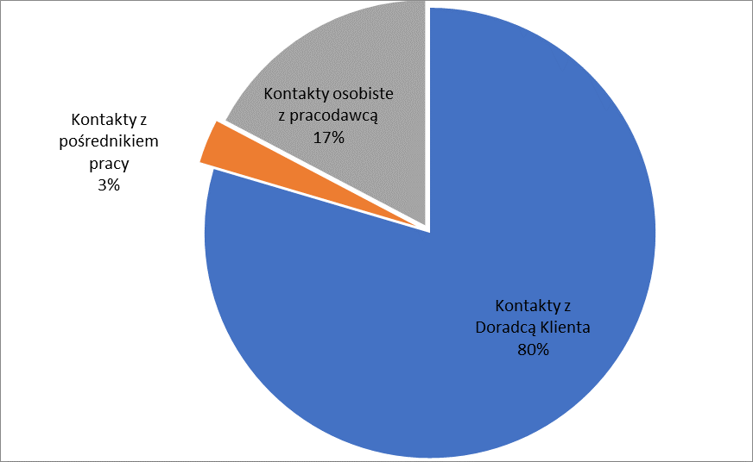
Ponadto doradcy mają za zadanie pozyskiwać nowych pracodawców z terenu powiatu słupeckiego poprzez wyszukiwanie nowo powstałych podmiotów na przydzielonej ulicy, pozyskanie danych kontaktowych i wprowadzenie do bazy oraz stałe podejmowanie kontaktu z tymi podmiotami.
Pracownicy podczas kontaktu z podmiotem przekazują również informację
z wykorzystaniem danych zgromadzonych w systemie informatycznym Syriusz,
o charakterystyce osób bezrobotnych, zarejestrowanych w Urzędzie w poszukiwanych przez pracodawcę zawodach, oczekiwanych uprawnieniach lub kwalifikacjach.
PUP działając na rzecz pracodawców, stara się podejmować działania jak najbardziej efektywnie. Dlatego dokładane są wszelkie starania aby procesy rekrutacyjne, odpowiedni dobór kandydatów oraz ich kontakt z pracodawcami przebiegał jak najsprawniej. Szczególnie dotyczy to sytuacji, w której pracodawcy zgłaszają dużą liczbę wolnych miejsc pracy.
W takich sytuacjach proponowaną przez pośrednika pracy jest organizacja giełdy pracy.
Forma ta umożliwia spotkanie w jednym czasie i miejscu pracodawcy z duża grupą kandydatów do pracy w roku 2017 zrealizowanych zostało 7 giełd pracy, w których uczestniczyło łącznie 199 osoby bezrobotne a zatrudnienie podjęło 12 osób.

Giełdy pracy zorganizowano dla:
- ADECCO POLAND SP. Z O. O. – 2 razy
- EKO-DBAJ SPÓŁKA Z OGRANICZONĄ ODPOWIEDZIALNOŚCIĄ
- GOSPODARSTWO ROLNE - JÓZEF ZAPARUCHA
- SITECH Sp. z o.o.
- WORK SERVICE S.A. – 2 razy
Urząd podjął realizację 264 oferty pracy niesubsydiowanej. W ramach ofert
– pozyskanych lub zgłoszonych przez pracodawców – zgłoszono zapotrzebowanie na 726 wolnych miejsc pracy wobec czego na poszczególne stanowiska zostało skierowanych 1966 osób bezrobotnych spełniające wymagania pracodawców. W wyniku realizacji ofert niesubsydiowanych pracę podjęło 112 osób bezrobotnych.
Analizując ilość ofert niesubsydiowanych 264 łącznie można wskazać, że najwięcej ofert zgłosili pracodawcy z terenu miasta Słupca w liczbie 98, sporą część ofert przedkładali pracodawcy w gminy Strzałkowo 42 oferty z pozostałych gmin odpowiednio: Lądek – 2 oferty, Orchowo 10 ofert, Ostrowite – 12 ofert, Powidz – 35 ofert, gmina Słupca 15 ofert, Zagórów 18 oferty, z terenów gmin ościennych – 34 oferty
Udział procentowy zgłaszanych ofert pracy zgłoszonych na terenie powiatu i z powiatów ościennych
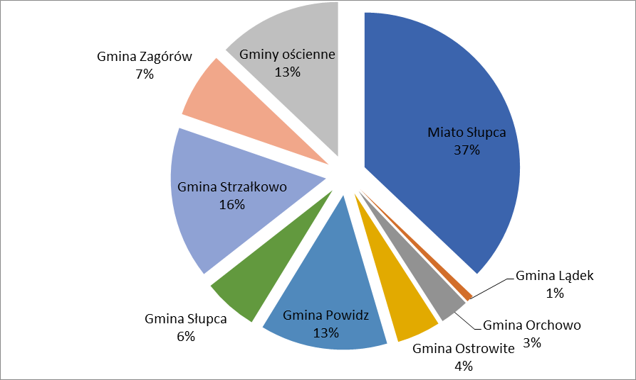
Ponadto Urząd podjął realizację 724 ofert prac subsydiowanych (w tym oferty stażu) ramach zgłoszonego zapotrzebowania na 842 miejsca pracy/stażu na które skierowania otrzymały 2541osoby bezrobotne spełniające wymagania pracodawców. W ramach tych ofert pracę/staż podjęło 733 osób bezrobotnych.
Analizując ilość ofert subsydiowanych 724 łącznie można wskazać, że najwięcej ofert zgłosili pracodawcy z terenu miasta Słupca w liczbie 283, sporą część ofert przedkładali pracodawcy w gminy Strzałkowo 125 oferty z pozostałych gmin odpowiednio: Lądek – 33 oferty, Orchowo 15 ofert, Ostrowite – 24 ofert, Powidz – 22 ofert, gmina Słupca 73 ofert, Zagórów 68 oferty, z terenów gmin ościennych – 81 oferty
Udział procentowy zgłaszanych ofert pracy zgłoszonych na terenie powiatu i z powiatów ościennych
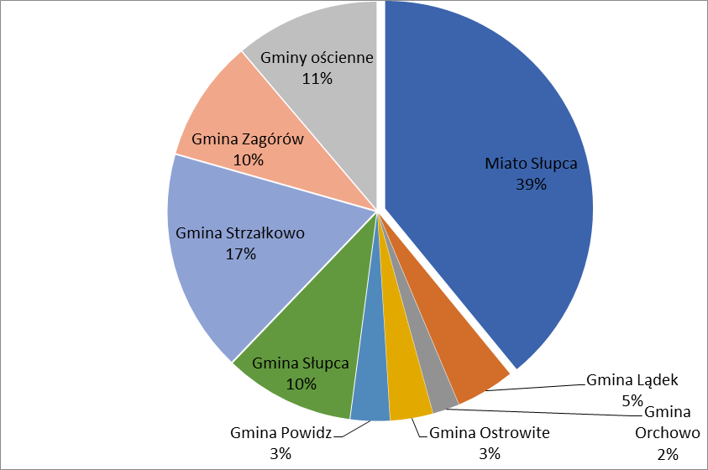

Usługi poradnictwa zawodowego.
Wykorzystując wiedzę, doświadczenie oraz odpowiednie narzędzia, doradcy zawodowi starają się wspierać, niekiedy ukierunkowywać osoby poszukujące pracy w doborze odpowiednich ze względu na ich osobiste predyspozycje i uwarunkowania ścieżki rozwoju zawodowego. Jest to główny cel indywidualnych porad zawodowych, które udzielane są osobom bezrobotnym w miarę potrzeb na bieżąco.
Zgodnie z §53 rozporządzenia w sprawie szczegółowych warunków realizacji oraz trybu i sposobów prowadzenia usług rynku pracy (zwanego dalej: rozporządzeniem) porada indywidualna obejmuje: ustalenie problemu zawodowego; analizę sytuacji osoby
z uwzględnieniem jej zainteresowań, predyspozycji i kompetencji oraz uwarunkowań zdrowotnych, społecznych i ekonomicznych; analizę możliwości i wybór odpowiedniego sposobu rozwiązania problemu zawodowego; ustalenie potrzeby przeprowadzenia specjalistycznych badań lekarskich lub psychologicznych; weryfikację sposobu rozwiązania problemu zawodowego lub wskazanie możliwości skorzystania z innych usług rynku pracy w sytuacji, gdy ma to uzasadnienie w wynikach specjalistycznych badań lekarskich lub psychologicznych; zalecenia dotyczące dalszego postępowania, w tym potrzebę objęcia uczestnika pomocą przez innego pracownika powiatowego urzędu pracy, centrum lub inną instytucję.
W roku 2017 poradnictwem indywidualnym zostały objęte 382 osoby bezrobotne
w tym 136 kobiet, 8 osób z poza rejestru osób bezrobotnych. Poradnictwo indywidualne przeprowadzane było podczas jednej lub kilku wizyt klienta w zależności od potrzeby, łączna liczba wizyt w ramach tej usługi wyniosła 410.
Zgodnie z analizą sytuacji osób bezrobotnych na terenie powiatu porady indywidualne kierowane były szczególnie dla osób do 30 roku życia w tym przedziale wiekowym objęto usługą 218 osób bezrobotnych, oraz 36 osoby w przedziale wiekowym powyżej 50 roku życia pozostałe grupy wiekowe stanowiły 135 osób bezrobotnych.
Udział procentowy poszczególnych grup wiekowych osób bezrobotnych w poradnictwie indywidualnym
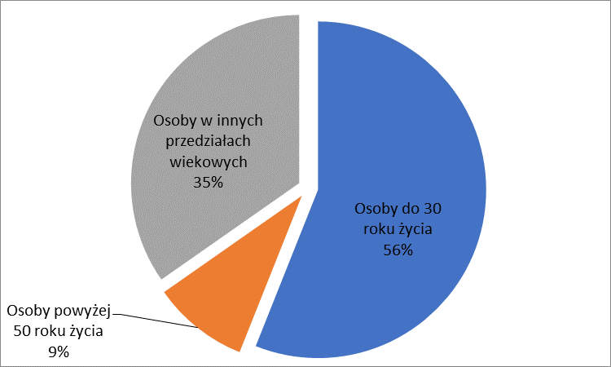
W ramach usługi wsparciem objęto najwięcej bezrobotnych zarejestrowanych do 6 miesięcy w rejestrze 274 osoby, następną grupę stanowiły osoby zarejestrowane powyżej 12 miesięcy 62 osoby bezrobotne, bezrobotni zarejestrowani w okresie od 6 do 12 miesięcy stanowili 46 osób. Taki podział w zastosowaniu tej usług wynika z koniecznością rozwiązywania problemów zawodowych zgłaszanych przez osoby bezrobotne dla których pozostawanie
w rejestrze osób bezrobotnych jest szczególnie stresujące zarówno w momencie początkowym po utracie pracy lub zakończeniu nauki i braku możliwości podjęcia pracy jak i w po długim okresie pozostawania w rejestrze.
Udział procentowy osób bezrobotnych w poradnictwie indywidualnym w zależności od okresu pozostawania w rejestrze
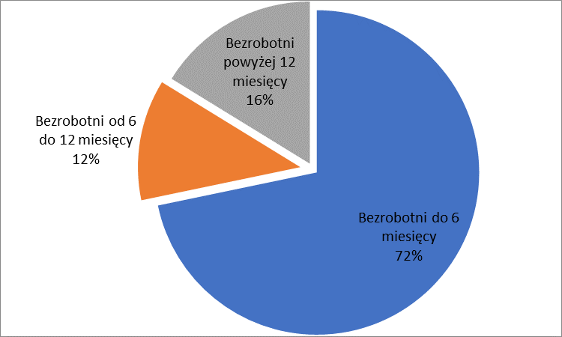

Doradztwem zawodowym w postaci indywidualnej informacji zawodowej objętych zostało 2346 osób bezrobotnych w tym 1299 kobiet. Zgodnie z § 47 ust 1 rozporządzenia zasoby informacji zawodowych obejmują w szczególności informacje o: zawodach
i specjalnościach; rynku pracy, w tym o pracodawcach i profilach prowadzonej przez nich działalności; zakresie i formach działania instytucji publicznych i niepublicznych, które mogą być przydatne w rozwiązywaniu problemów zawodowych, poszukiwaniu pracy lub podejmowaniu działalności gospodarczej; szkołach i instytucjach szkoleniowych; stowarzyszeniach zawodowych i formach ich działania; metodach i sposobach poszukiwania pracy w kraju i za granicą, w tym przez sieć EURES; sposobach i metodach rekrutacji oraz prowadzenia rozmów kwalifikacyjnych; zasadach przygotowywania, rodzajach i wzorach dokumentów aplikacyjnych; stronach internetowych, na których znajdują się informacje przydatne w rozwiązywaniu problemów zawodowych lub w poszukiwaniu pracy; warunkach świadczenia pracy; warunkach podejmowania działalności gospodarczej, w tym o przepisach prawnych, procedurach postępowania i wzorach dokumentów, w dostępnych projektach.
Doradca zawodowy na bieżąco analizuje sytuację klienta oraz diagnozuje problem wypracowaniem metody pomocy pracy z klientem oraz narzędzia pracy na podstawie sprawdzonych praktyk. Podejmuje różne działania doradcze w celu pobudzenia mobilności zawodowej osób pozostających bez pracy.
Osoby zarejestrowane w Powiatowym Urzędzie Pracy mogą skorzystać również
z szerokiego wachlarza spotkań grupowych prowadzonych przez doradcę zawodowego dotyczących, przygotowania do rozmowy z pracodawcą, sporządzania własnych dokumentów aplikacyjnych itp.
Informacje grupowe zostały przeprowadzone w 16 grupach dla 210 osób bezrobotnych w tym 107 kobiet i 1 osoby z poza rejestru.
Informacja grupowa kierowana była szczególnie dla osób do 30 roku życia w tym przedziale wiekowym objęto usługą 115 osób bezrobotnych, oraz 17 osób w przedziale wiekowym powyżej 50 roku życia pozostałe grupy wiekowe stanowiły 78 osób bezrobotnych.
Udział procentowy poszczególnych grup wiekowych osób bezrobotnych w informacji grupowej
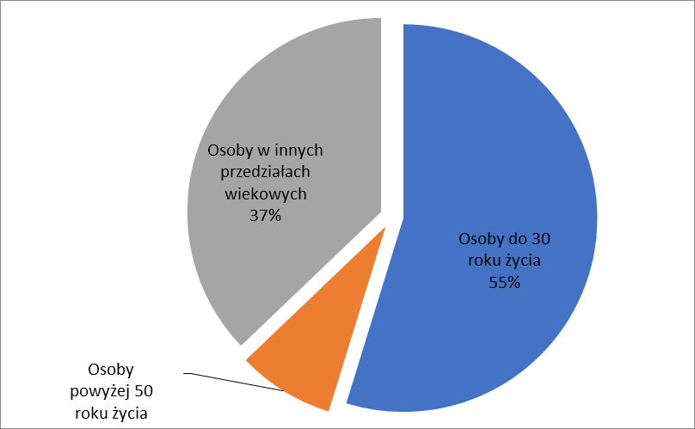
W ramach usługi wsparciem objęto najwięcej bezrobotnych zarejestrowanych do 6 miesięcy w rejestrze 133 osób, następną grupę stanowiły osoby zarejestrowane powyżej 12 miesięcy 44 osoby bezrobotne, bezrobotni zarejestrowani w okresie od 6 do 12 miesięcy stanowili 32 osoby.
Udział procentowy osób bezrobotnych w informacji grupowej w zależności od okresu pozostawania w rejestrze
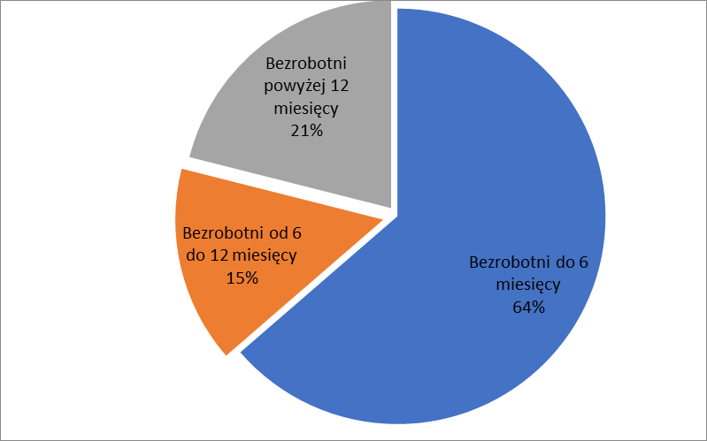
Przykładowe tematy omawiane podczas spotkań:
- „Rynek pracy”,
-„Wejście na rynek pracy – formy wsparcia z PUP”,
-„Aktywne poszukiwanie pracy”,
- „Formy zatrudnienia”,
- Spotkanie informacyjne dotyczące projektów pt.: "Kreatywna Młodzież" i „Wielkopolskie Centrum Aktywizacji”,
- „Usługi instrumenty rynku pracy”,
- Działalność gospodarcza - informacje o przepisach ZUS i Urzędu Skarbowego,
- Spotkanie informacyjne dotyczące projektu „Pierwszy Biznes - Wsparcie w Starcie”,
- Spotkanie informacyjne dotyczące projektu „Krok do samodzielności”.
Przeprowadzono 7 porad grupowych, w których wzięły udział 44 osoby bezrobotne w tym 31 kobiet oraz 1 osoba z poza rejestru.
Porady grupowe kierowane były szczególnie dla osób do 30 roku życia w tym przedziale wiekowym objęto usługą 25 osób bezrobotnych, oraz 6 osób w przedziale wiekowym powyżej 50 roku życia pozostałe grupy wiekowe stanowiły 14 osób bezrobotnych.
Porada grupowa jest prowadzona dla grupy, która liczy nie więcej niż 16 osób.
Udział procentowy poszczególnych grup wiekowych osób bezrobotnych w poradnictwie grupowym
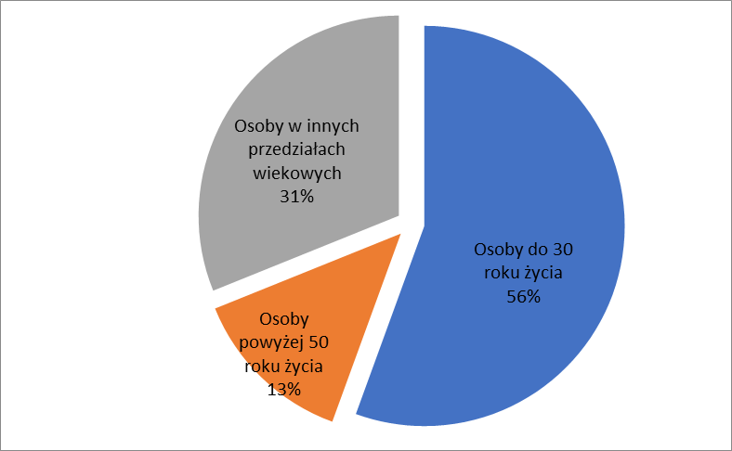
W ramach usługi wsparciem objęto najwięcej bezrobotnych zarejestrowanych do 6 miesięcy w rejestrze 30 osób, następną grupę stanowiły zarejestrowane powyżej 12 miesięcy 10 osoby bezrobotne, bezrobotni zarejestrowani w okresie od 6 do 12 miesięcy stanowili 4 osoby.
Udział procentowy osób bezrobotnych w poradnictwie grupowym w zależności od okresu pozostawania w rejestrze
Zgodnie z obowiązującymi przepisami informacja o planowanych zajęciach grupowych odpowiednio wcześniej zostaje zamieszczona na stronie internetowej urzędu i na tablicach informacyjnych. Okazuje się jednak, że najlepszym źródłem informacji są doradcy klienta, którzy w bezpośredniej rozmowie przybliżają tematykę zajęć i zachęcają do udział
w nich.
Przykładowe tematy omawiane podczas spotkań:
- Blok pt. „Praca”,
-„Rozmowa kwalifikacyjna”,
-„Dlaczego warto pracować – motywacja do podjęcia pracy”,
- „Komunikacja i autoprezentacja”,
- „ Rynek pracy”,
-„ Wizytówka zawodowa”,
- „Poznanie siebie droga do sukcesu”,
- „Zakładam własną firmę”.
Dodatkowo doradcy zawodowi codziennie służą osobą zarejestrowanym, pomocą
w napisaniu profesjonalnego CV, a także możliwością jego wydruku.
Zajęcia prowadzone w formie grupowej umożliwiają również osobą bezrobotnym planującym podjąć działalność gospodarczą pozyskanie informacji o zasadach jej prowadzenia również od pracowników ZUS-u i US. Pracownicy tych instytucji zapraszani są do współpracy z Urzędem i wspierają w ten sposób poradnictwo zawodowe.

